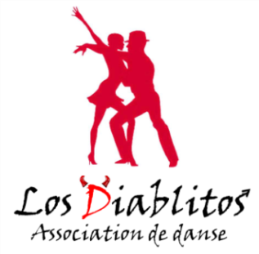 | Cours de danses latines à Thoiry  Période 2021-2022  Informations  maurice.cottret@orange.fr  06 86 97 59 78  02 37 50 22 62

Fiche d’inscription

NOM : ………………………………………………………………………
Prénom : ………………………………………………………………………
Date de naissance : …………………………………………………...…………………
Adresse : ……………………………………………………………………..
Numéro de portable : ……………………………………………………………………..
Adresse mail : ……………………………………………………………………...
Pour les couples cette fiche sera jointe à celle de:
M^{r} ou Mme ………………………………………………………………...

Cours | Horaires | x |  | TARIFS | Individuel | Couple  nouveaux adhérents  Réduction de 5 % | Couple  adhérents inscrits 2020 spécial COVID  Réduction de 10 %
Kizomba | Lundi 19h à 20h |  |  | 1 cours | 210 € | 399 € | 378 €
Bachata | Lundi 20h à 21h |  |  | 2 cours | 330 € | 627 € | 594 €
Salsa niveau 3 | Mercredi 20h à 21h |  |  | 3 cours | 450 € | 855 € | 810 €
Salsa niveau 2 | Mercredi 21h à 22h |  |  | 4 cours | 450 €  gratuit | 855 €  gratuit | 810 €  gratuit
X Mettre une croix sur la ligne correspondante

Le paiement sera effectué par trois chèques équivalents qui seront débités aux dates suivantes :
Numéros des chèques ………………… encaissé le 30/09/2021 non remboursé si reconfinement
…………………. encaissé le 15/01/2022
……………......... encaissé le 15/03/2022
Le premier cours est gratuit, à partir du deuxième vous devrez impérativement venir avec votre feuille d’inscription et 3 chèques à l’ordre de : l’association LOS DIABLITOS .
PASS SANITAIRE exigé, version papier.
Page 1

